Trousse à outil et pièces de rechange à bord d’une A110

La trousse est souple et assez grande pour être étalée comme plan de travail.
Eviter la boite à outils métallique !
Des outils de marque, car le bord de la route (sous la pluie en général) est le dernier endroit pour se battre avec des outils en cochonium !!
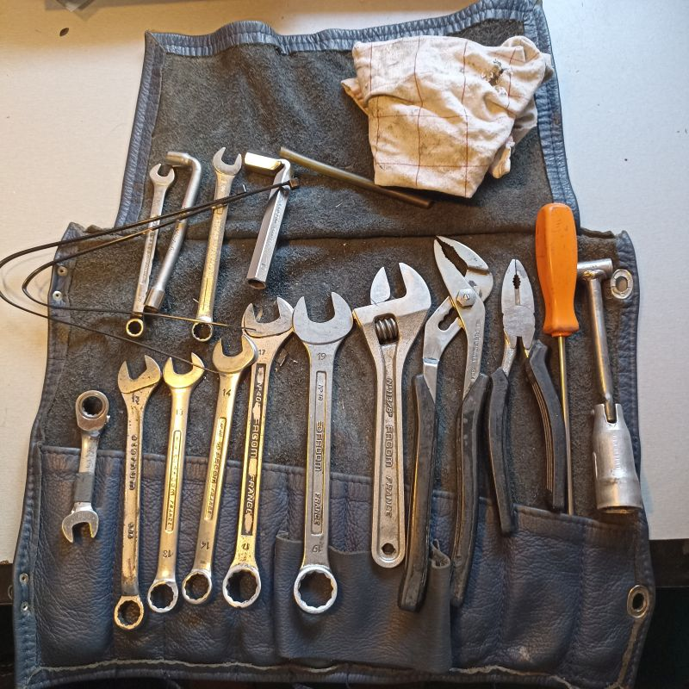

Clé à bougie articulée
Pinces : multiprise Facom ou de qualité équivalente, universelle
Clés plate/œil : 7, 8, 10, 11, 13x2, 14 (pour banjo Weber), 17x2, 19, 22, à molette en dernier recours !
Clé à tube : 10, 13
Tournevis plat : Tom Pouce, petit, moyen, gros
Colliers Rilsan
Dans un petit sachet :
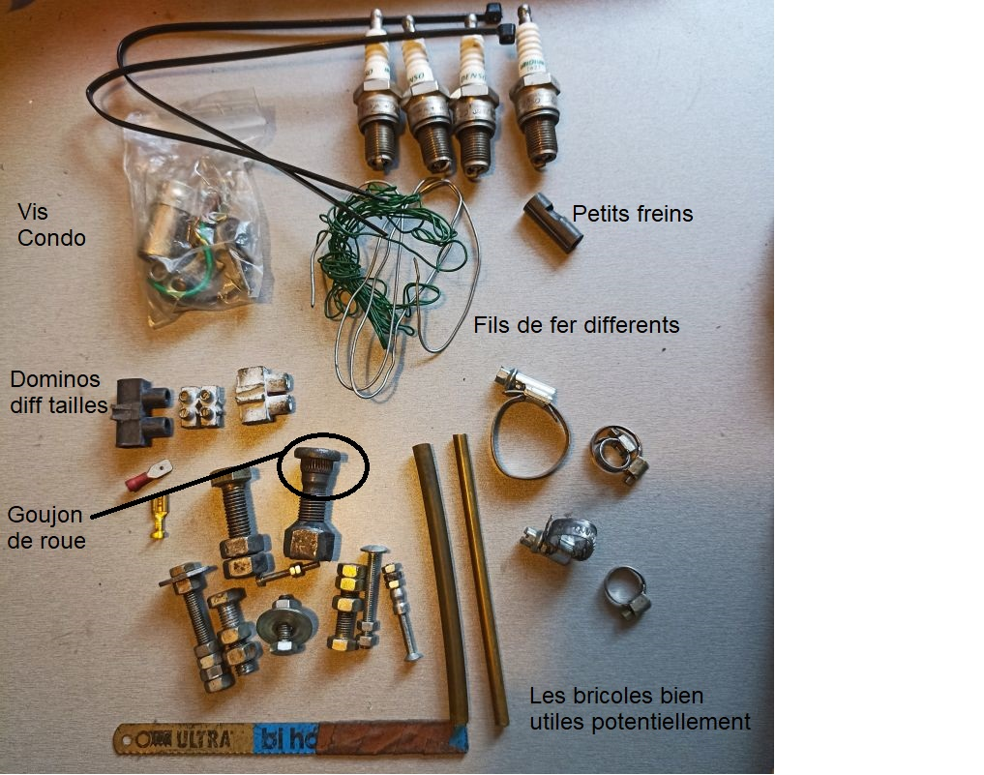

Les dominos peuvent aider à rabouter un câble rompu.
Absents sur la photo : les deux joint du banjo Weber pour carburateur DCOE 40 ou 45.
Et maintenant les pièces et accessoires

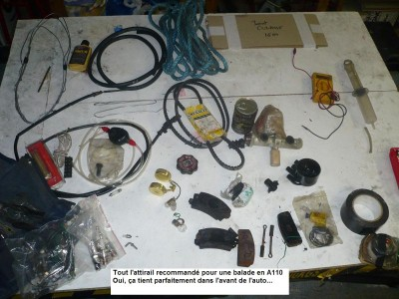
Noter le flacon de Rain-X sauveur en cas de panne d’essuie-glace et même par tous les temps car au-delà de 40km/h, on peut couper les essuies-glace.
A ne JAMAIS appliquer sur un pare-brise même très légèrement humide, c’est une catastrophe. Donc bien au sec svp.

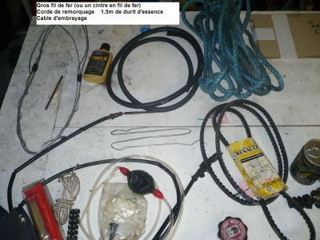
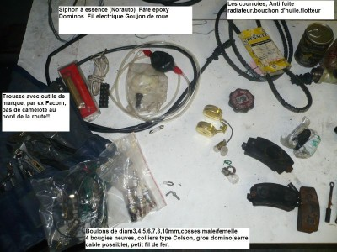
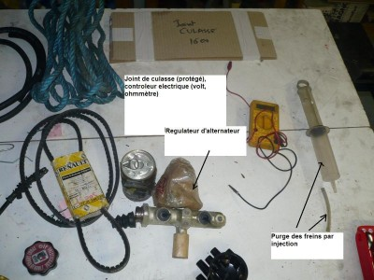

Certes, il n'est pas aisé de changer un joint de culasse, un maitre-cylindre, ou même un roulement de roue avant au bord de la route mais tout petit garage à l'ancienne, comme on aime, saura en faire bon usage!
Un régulateur peut être (mal) remplacé par une lampe de phare mais pourquoi ne pas emporter celui que l'on a dans l'atelier?
On oublie rarement de remettre bien à fond son bouchon d'huile mais l'expérience prouve que ça peut arriver...
Tout ce fourbi tient dans deux sacs dans le nez de l’auto
Si je n'avais droit qu'à une seule pièce, ce serait la tête d'allumeur!
Source https://forum.alpinerenault.com/viewtopic.php?f=7&t=23030&hilit=trousse+outil
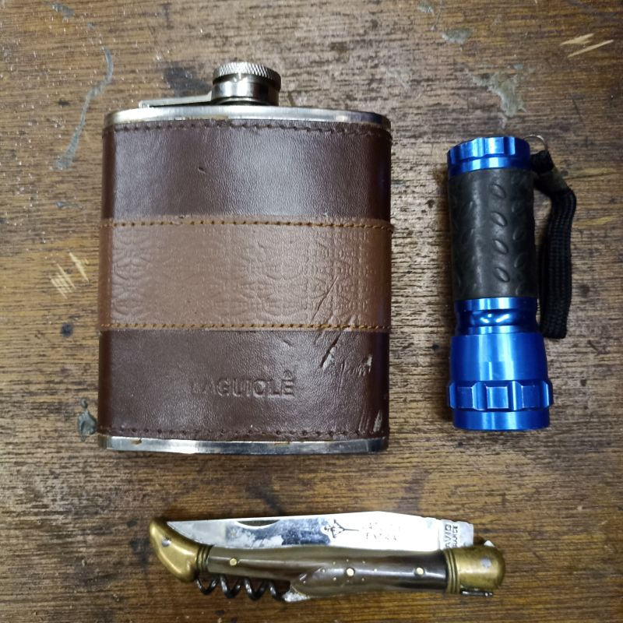

Et pour mémoire les indispensables
Lampe
Couteau/tirebouchon
Flasque de « freine-tard »

http://loutrel.org

